المحاضرة الحاديه عشر ـ الهياكل التنظيمية
مفهوم الهيكل التنظيمي :
هناك تداخل في المفاهيم بين مصطلح :الهيكل التنظيمي ومصطلحات : البناء التنظيمي ، والتصميم التنظيمي ، والخريطة التنظيمية.
◻الهيكل التنظيمي هو: النموذج الذي يعكس طبيعة التعامل والتنسيق الرسمي المصمم من قبل الإدارة للربط بين مهام الأفراد والجماعات في المنظمة بما يعمل على تحقيق أهداف المنظمة .
◻ وهو يتكون من أربعة عناصر هي:
المهام والمسئوليات – وحدات إدارية – التنسيق الرأسي – التنسيق الأفقي
الخريطة التنظيمية:
◻عباره عن رسم بياني او تخطيط يصور لنا الخطوط العريضه للهيكل التنظيمي ، يصور العلاقات والارتباطات الرسمية داخل المنظمة ويصف خطوط انسياب السلطة والمسئولية التي توضع من أجل التنسيق.
◻ وهي تختلف في أنواعها.
طرق وخطوات تصميم الهيكل التنظيمي :
اولا: طريقه تحديد الاهداف : (التصميم من اعلى الى اسفل)
◻يرتبط قيام أي منظمة بالهدف الرئيس لإنشائها ، كما ترتبط أنشطتها المختلفة بأهدافها الفرعية . وهما ما يعبر عنهما عند تصميم الهيكل التنظيمي
◻ وتتبنى هذه الطريقة سلسلة من الخطوات ، تتمثل في : تحليل الأهداف الرئيسة إلى أهداف ، ونشاطات فرعية ، ثم يتم بناء وحدات رئيسة وفقاً لطبيعة نشاط المنظمة واختلاف خصائصه ، بعد ذلك تقسم كل وحدة رئيسة إلى وحدات فرعية ، وكل فرعية إلى وحدات أصغر تؤدى مهام محددة وتحقق أهداف محددة وتضم عددا من العاملين الذين يقومون بأعمال متشابهة .
ثانيا: طريقه تجميع الانشطه : (التصميم من اسفل الى اعلى ):
◻ تقوم هذه الطريقة على أساس : تجميع الأنشطة المتشابهة في وحدات صغيرة ، ثم تجميع هذه الوحدات المتشابهة في أقسام محددة ، ثم تجميع هذه الأقسام في إدارات أكبر حتى نصل إلى قمة الهرم التنظيمي الذي يمثل الإدارة العليا للمنظمة .
◻ وبالقطع لا يغيب عن فطنة الطالب الذكي أن هاتين الطريقتين تكملان بعضهما البعض
◻ التنظيم على اساس الوظيفة:
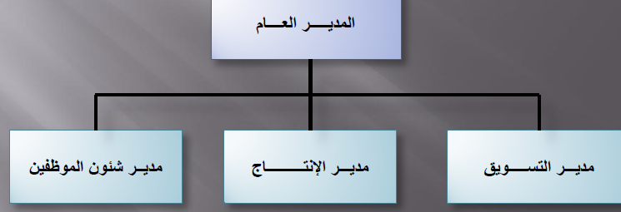
◻التنظيم على اساس المنتج::-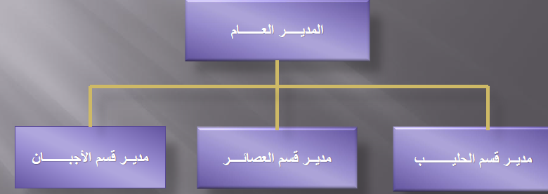
◻التنظيم على اساس العمليات: 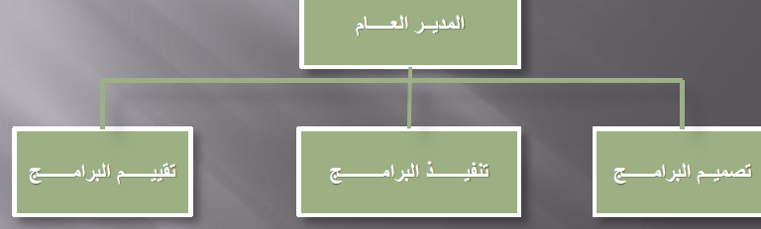
◻التنظيم على اساس الموقع الجغرافي: 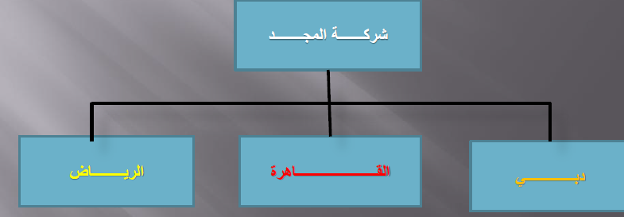
◻التنظيم على اساس نوع المستفيد: 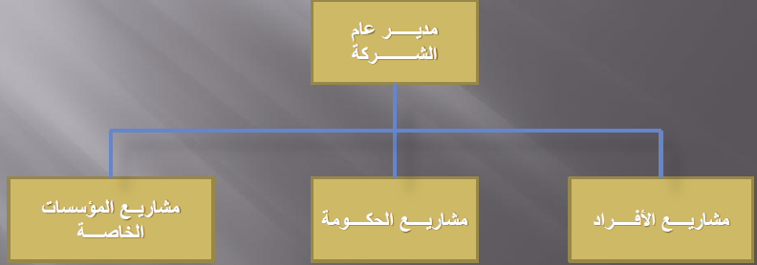
طرق التنظيم:
التنظيم المختلط:
◻من النادر أن نجد تنظيم ا يقوم على أساس نوع واحد فقط من التنظيمات السابقة .
◻تجمع كثير من المنظمات بين أكثر من طريقة في التنظيم بناء على أهدافها ، واحتياجاتها الراهنة والمستقبلية ، وحجمها ،ونوع منتجاتها ، والعملاء الذين تتعامل معهم .
◻ نجد مثل هذه التنظيمات المختلطة في كثير من المصانع والشركات السعودية مثل: الاتصالات السعودية – سابك – البنوك السعودية
الخرائط التنظيمية: صوره او مخطط لهيكل المنظمه
فوائدها :
1 - إعطاء صورة كاملة عن هيكل المنظمة . 2ـ بيان كيفية تقسيم العمل
3 - توضيح المستويات الإدارية 4- توضيح خطوط السلطة والمسئولية في المنظمة
اشكال الخرائط التنظيمية:
◻الخرائط التقليدية الرأسمالية: 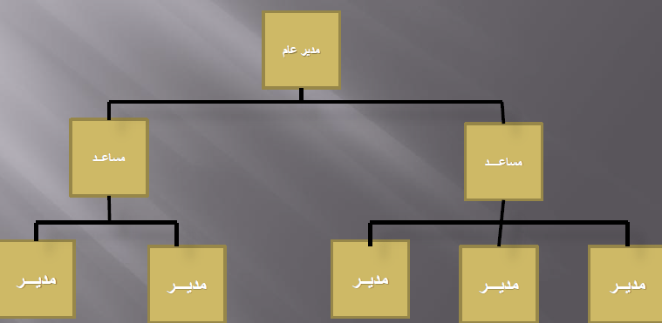
◻الخرائط الافقية: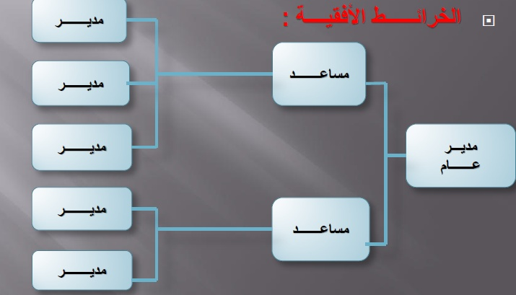
◻الخرائط الدائرية: 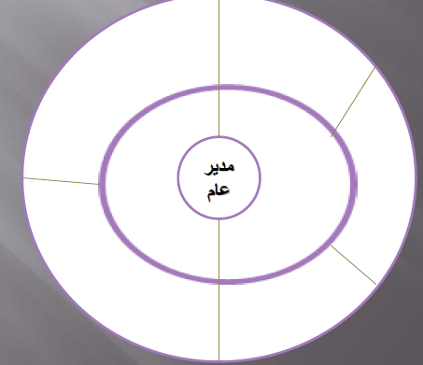
الدليل التنظيمي:
يعرف الدليل التنظيمي بانه وثيقه تتضمن معلومات تفصيليه تشمل أهداف المنظمة ونشاطاتها ومسميات وأهداف وارتباطات ومهام الوحدات الإدارية فيها إلى جانب الخرائط التنظيمية .
◻ وينظر إلى الدليل التنظيمي باعتباره المذكرة التفسيرية للخريطة التنظيمية : حيث يعطي تفاصيل عن جميع الأنشطة والأعمال التي تتم داخل الخريطة التنظيمية ، والإدارات والأقسام والأهداف التي تسعى كل وحدة إدارية إلى الوصول إليها .
◻ وهو يعد إحدى الخطوات الرئيسة لعملية الهيكلة التنظيمية
فوائد الدليل التنظيمي:
يمثل وثيقه او مرجعا اساسيا عن التنظيم الاداري للمنظمه بما يحويه من معلومات عن أهداف ونشاطات المنظمة .
◻ يمكّن من الرجوع إلى الخارطة التنظيمية من قبل مسئولي المنظمة وزائريها والباحثين في مجال التنظيم .
◻ توضيح خطوط السلطة والمسئولية في المنظمة حيث يعرف الموظفين برؤسائهم ، وبما هو مطلوب منهم
◻معالجة مشكلة التداخل والازدواجية بين الوحدات الإدارية في
المنظمة ، من خلال توضيح أهداف المنظمة وارتباطاتها.
محتويات الدليل التنظيمي:
◻مقدمه عن الدليل يذكر فيها السبب وراء اعداده واهميته بالنسبه للمنظمة .
◻نبذة تاريخية عن المنظمة من حيث : نشأتها وأهدافها وأنشطتها
◻ الهيكل التنظيمي .
◻ الخارطة التنظيمية .
◻ وصف مهام الوحدات الإدارية .
◻ الملاحق
دافورة هانم

